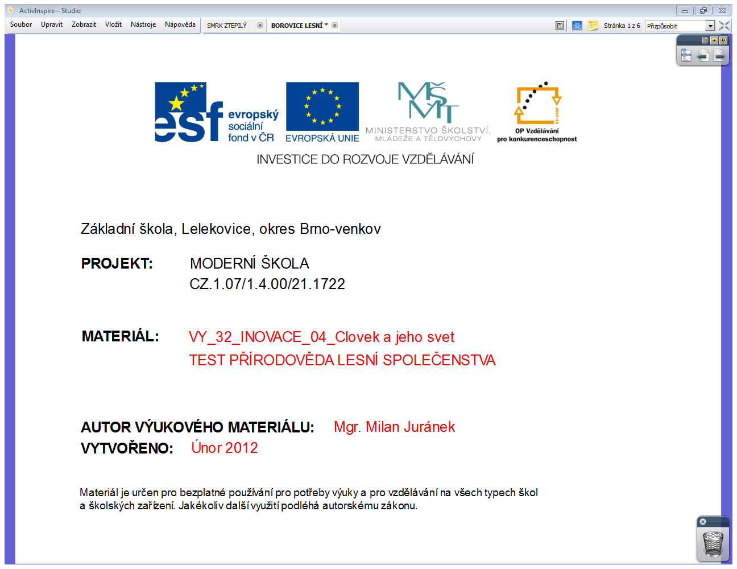
TEST PŘÍRODOVĚDA LESNÍ SPOLEČENSTVA

jméno:

1.Jaké lesy se vyskytuji v ČR? Uveď 3 typické dřeviny.

---------------------------------- ------------------------------------- --------------------------------
---------------------------------- ------------------------------------- --------------------------------
---------------------------------- ------------------------------------- --------------------------------
---------------------------------- ------------------------------------- --------------------------------

2. Do kterých výškových pater patří tyto rostliny?

Borovice lesní --------------------------------------
Ploník obecný --------------------------------------
Sněženka podsněžník --------------------------------------
Bříza bělokorá --------------------------------------
Ostružiník maliník --------------------------------------
Kapraď samec --------------------------------------
Bez černý --------------------------------------

3. Uveď minimálně 4 příklady bezobratlých živočichů žijících v lese.

--------------------------------------------------------------------------------------------------------
--------------------------------------------------------------------------------------------------------
--------------------------------------------------------------------------------------------------------

4. Uveď minimálně 10 příkladů obratlovců žijících v lese. Pokus se je zařadit do skupin.

--------------------------------------------------------------------------------------------------------
--------------------------------------------------------------------------------------------------------
--------------------------------------------------------------------------------------------------------
--------------------------------------------------------------------------------------------------------
--------------------------------------------------------------------------------------------------------

5. Vysvětli pojmy výrobci, spotřebitelé a rozkladači v lesních společenstvech.

--------------------------------------------------------------------------------------------------------
--------------------------------------------------------------------------------------------------------
--------------------------------------------------------------------------------------------------------
--------------------------------------------------------------------------------------------------------
--------------------------------------------------------------------------------------------------------

6. Jaký je význam lesů pro krajinu a člověka? (minimálně 4 příklady)

--------------------------------------------------------------------------------------------------------
--------------------------------------------------------------------------------------------------------
--------------------------------------------------------------------------------------------------------
--------------------------------------------------------------------------------------------------------
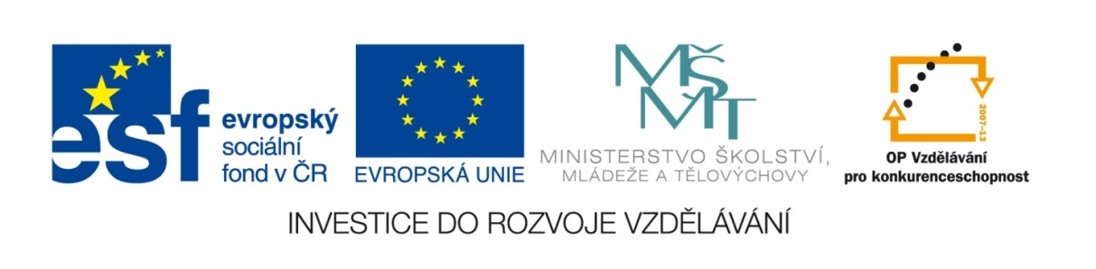
ANOTACE
Šablona: | III/2
Název: | TEST PŘÍRODOVĚDA LESNÍ SPOLEČENSTVA
Téma: | Lesní společenstva
Autor: | Milan Juránek
Očekávaný výstup: | Vysvětlí fungování vztahů v lesních společenstvech.
Klíčová slova: | výrobci, spotřebitelé a rozkladači
Druh učebního materiálu: | Pracovní list
Cílová skupina: | Žáci nižšího stupně ZŠ
Typická věková skupina: | 4. ročník
Použité zdroje: | Vlastní invence
Použitý materiál: | papír

